**2 0 2 5 04 08|** **中** **三** **班**



Daily life

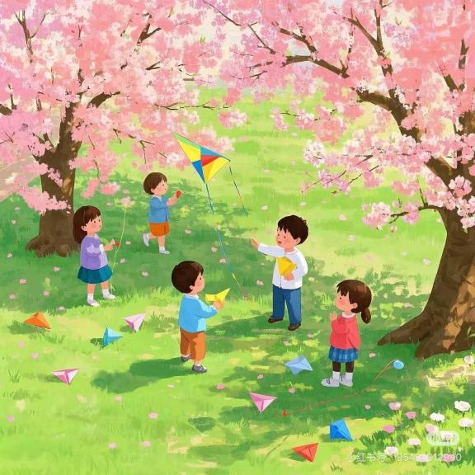

阶段课程：春天来了

关键活动：春天在哪里 春天毅行

**「** **来园情况** **」**

今日星期二，本班共有22人，19人来园，3人请假。

**今日餐点：**

◎早点：鲜牛奶、鲜奶土司。

◎午餐：三文鱼意大利面、玉米山药排骨汤。

◎午点：南瓜小米红枣粥。

◎水果：羊角蜜、蓝莓。

**「** **日** **常** **生** **活** **观** **察** **」**

|  |  |  |  |  |  |  |  |
| --- | --- | --- | --- | --- | --- | --- | --- |
| 序号 | **姓名** | **自主签到** | **集体活动** | **午饭情况** | **午睡情况** | **午点情况** | **大便情况** |
| 1 | 杨奕 | ☆ | ☆ | ☆ | ☆ | ☆ |  |
| 2 | 邹枔安 | ☆ | ☆ | ☆ | ☆ | ☆ |  |
| 3 | 谈嘉洛 | ☆ | ☆ | ☆ | ☆ | ☆ |  |
| 4 | 穆紫琪 | 请假 |  |  |  |  |  |
| 5 | 孔奕昕 | ☆ | ☆ | ☆ | ☆ | ☆ |  |
| 6 | 郭宸希 | ☆ | ☆ | ☆ | ☆ | ☆ |  |
| 7 | 奚子甯 | 请假 |  |  |  |  |  |
| 8 | 吴 优 | ☆ | ☆ | ☆ | ☆ | ☆ |  |
| 9 | 郑袁一 | ☆ | ☆ | ☆ | ☆ | ☆ |  |
| 10 | 刘宸硕 | ☆ | ☆ | ☆ | ☆ | ☆ |  |
| 11 | 黄赫然 | 请假 |  |  |  |  |  |
| 12 | 高嘉豪 | ☆ | ☆ | ☆ | ☆ | ☆ |  |
| 13 | 袁宇恩 | ☆ | ☆ | ☆ | ☆ | ☆ |  |
| 14 | 李锦熙 | ☆ | ☆ | ☆ | ☆ | ☆ |  |
| 15 | 范景铭 | ☆ | ☆ | ☆ | ☆ | ☆ |  |
| 16 | 王元熙 | ☆ | ☆ | ☆ | ☆ | ☆ |  |
| 17 | 张慕礼 | ☆ | ☆ | ☆ | ☆ | ☆ |  |
| 18 | 滕梓皓 | ☆ | ☆ | ☆ | ☆ | ☆ |  |
| 19 | 晁嘉佐 | ☆ | ☆ | ☆ | ☆ | ☆ |  |
| 20 | 邵芃宇 | ☆ | ☆ | ☆ | ☆ | ☆ |  |
| 21 | 李显一 | ☆ | ☆ | ☆ | ☆ | ☆ |  |
| 22 | 包栩哲 | ☆ | ☆ | ☆ | ☆ | ☆ |  |

自主签到：能找到自己的姓名学号，自主搭建木头积木☆

集体活动：能够中集体活动中认真倾听，积极举手发言。☆

午餐情况：能够独立把饭菜吃完☆

午睡情况：能够在13:00前入睡☆

午点情况：能够独立把午点吃完☆

**「** **区域游戏** **」**

区域游戏开始了，小朋友们自主选择区域游戏，一起来看看他们都玩了些什么吧！

|  |  |  |
| --- | --- | --- |
| C:/Users/lulu/OneDrive/桌面/4.8/IMG_2451.JPGIMG_2451  嘟嘟、佐佐、弟弟和希希在地面建构合作建构了一座大农场。 | C:/Users/lulu/OneDrive/桌面/4.8/IMG_2452.JPGIMG_2452  闹闹和芃芃在益智区一起玩翻翻棋的游戏。 | C:/Users/lulu/OneDrive/桌面/4.8/IMG_2454.JPGIMG_2454  康康在图书角翻看了立体绘本，边看边讲呢！ |
| C:/Users/lulu/OneDrive/桌面/4.8/IMG_2457.JPGIMG_2457  优优在图书角的试听区认真的听绘本故事。 | C:/Users/lulu/OneDrive/桌面/4.8/IMG_2459.JPGIMG_2459  饼饼在桌面建构一个人玩了磁力积木。 | C:/Users/lulu/OneDrive/桌面/4.8/IMG_2467.JPGIMG_2467  一一和果果在美工区用粘土做了红红的草莓！ |

**「户外游戏篇」**

随着户外活动的开始，孩子们兴奋地跑向了沙水区，他们快速的换好了雨鞋，每个人都选择了一些适合自己的工具。

一进入沙水区，孩子们立刻投入到了各种快乐的活动中。有的孩子们兴致勃勃地挖着沙子，他们将挖出的沙子堆成了高高的沙堡。有的孩子一起合作挖了一条长长的排水渠等等，孩子们在沙水游戏中，不断探索，既锻炼了小肌肉精细动作，又学会了分工合作，沟通交际能力也提升了不少呢！

爸爸妈妈们有机会一定要带着孩子们去尽情的玩水、泥、沙，让孩子通过身体接触各种材质，满足他们的触觉发展。

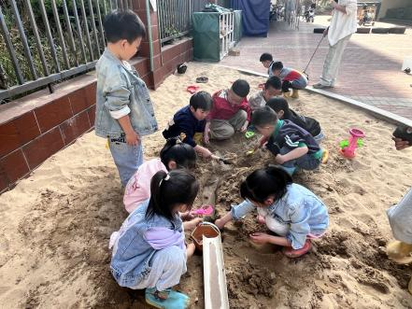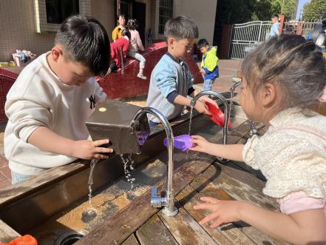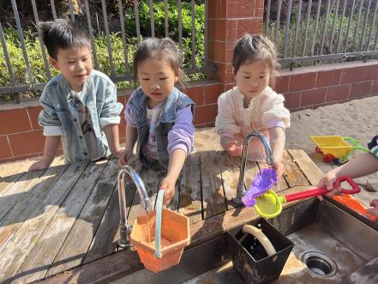

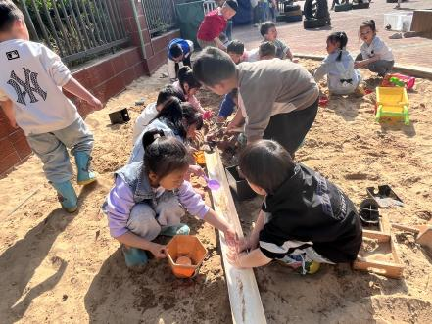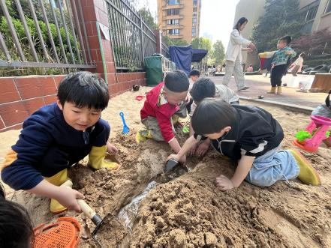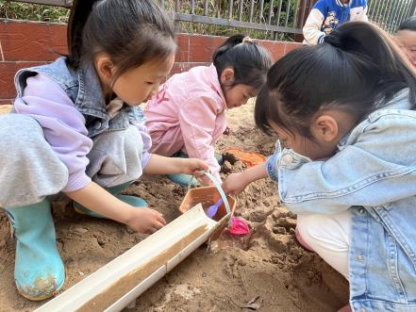

**「学习篇-美术“油菜花”」**

这是一节用棉签画油菜花的美术活动。棉签画是用棉签蘸取颜料，在画纸上进行创作的一种画种，它的工具包括棉签、颜料、画笔和纸。油菜花盛开的季节多在春季，迎风绽放，形成一片金黄色的海洋，既美丽又壮观。油菜花为十字花科油菜的花骨朵，外观黄色鲜艳，花瓣扇形排列，开放后呈现出美丽的黄色花海。活动中让幼儿常使用各种点、线组合绘画油菜花，感受油菜花的造型美、色彩美，能够大胆表现油菜花，感受绘画活动的乐趣。

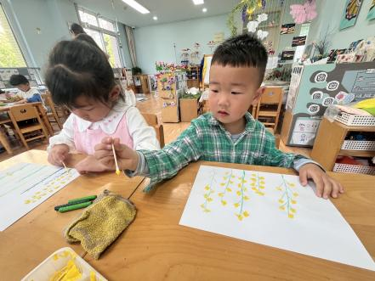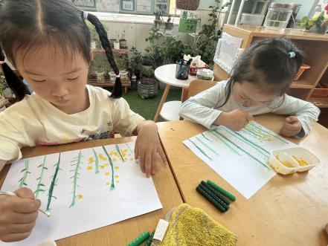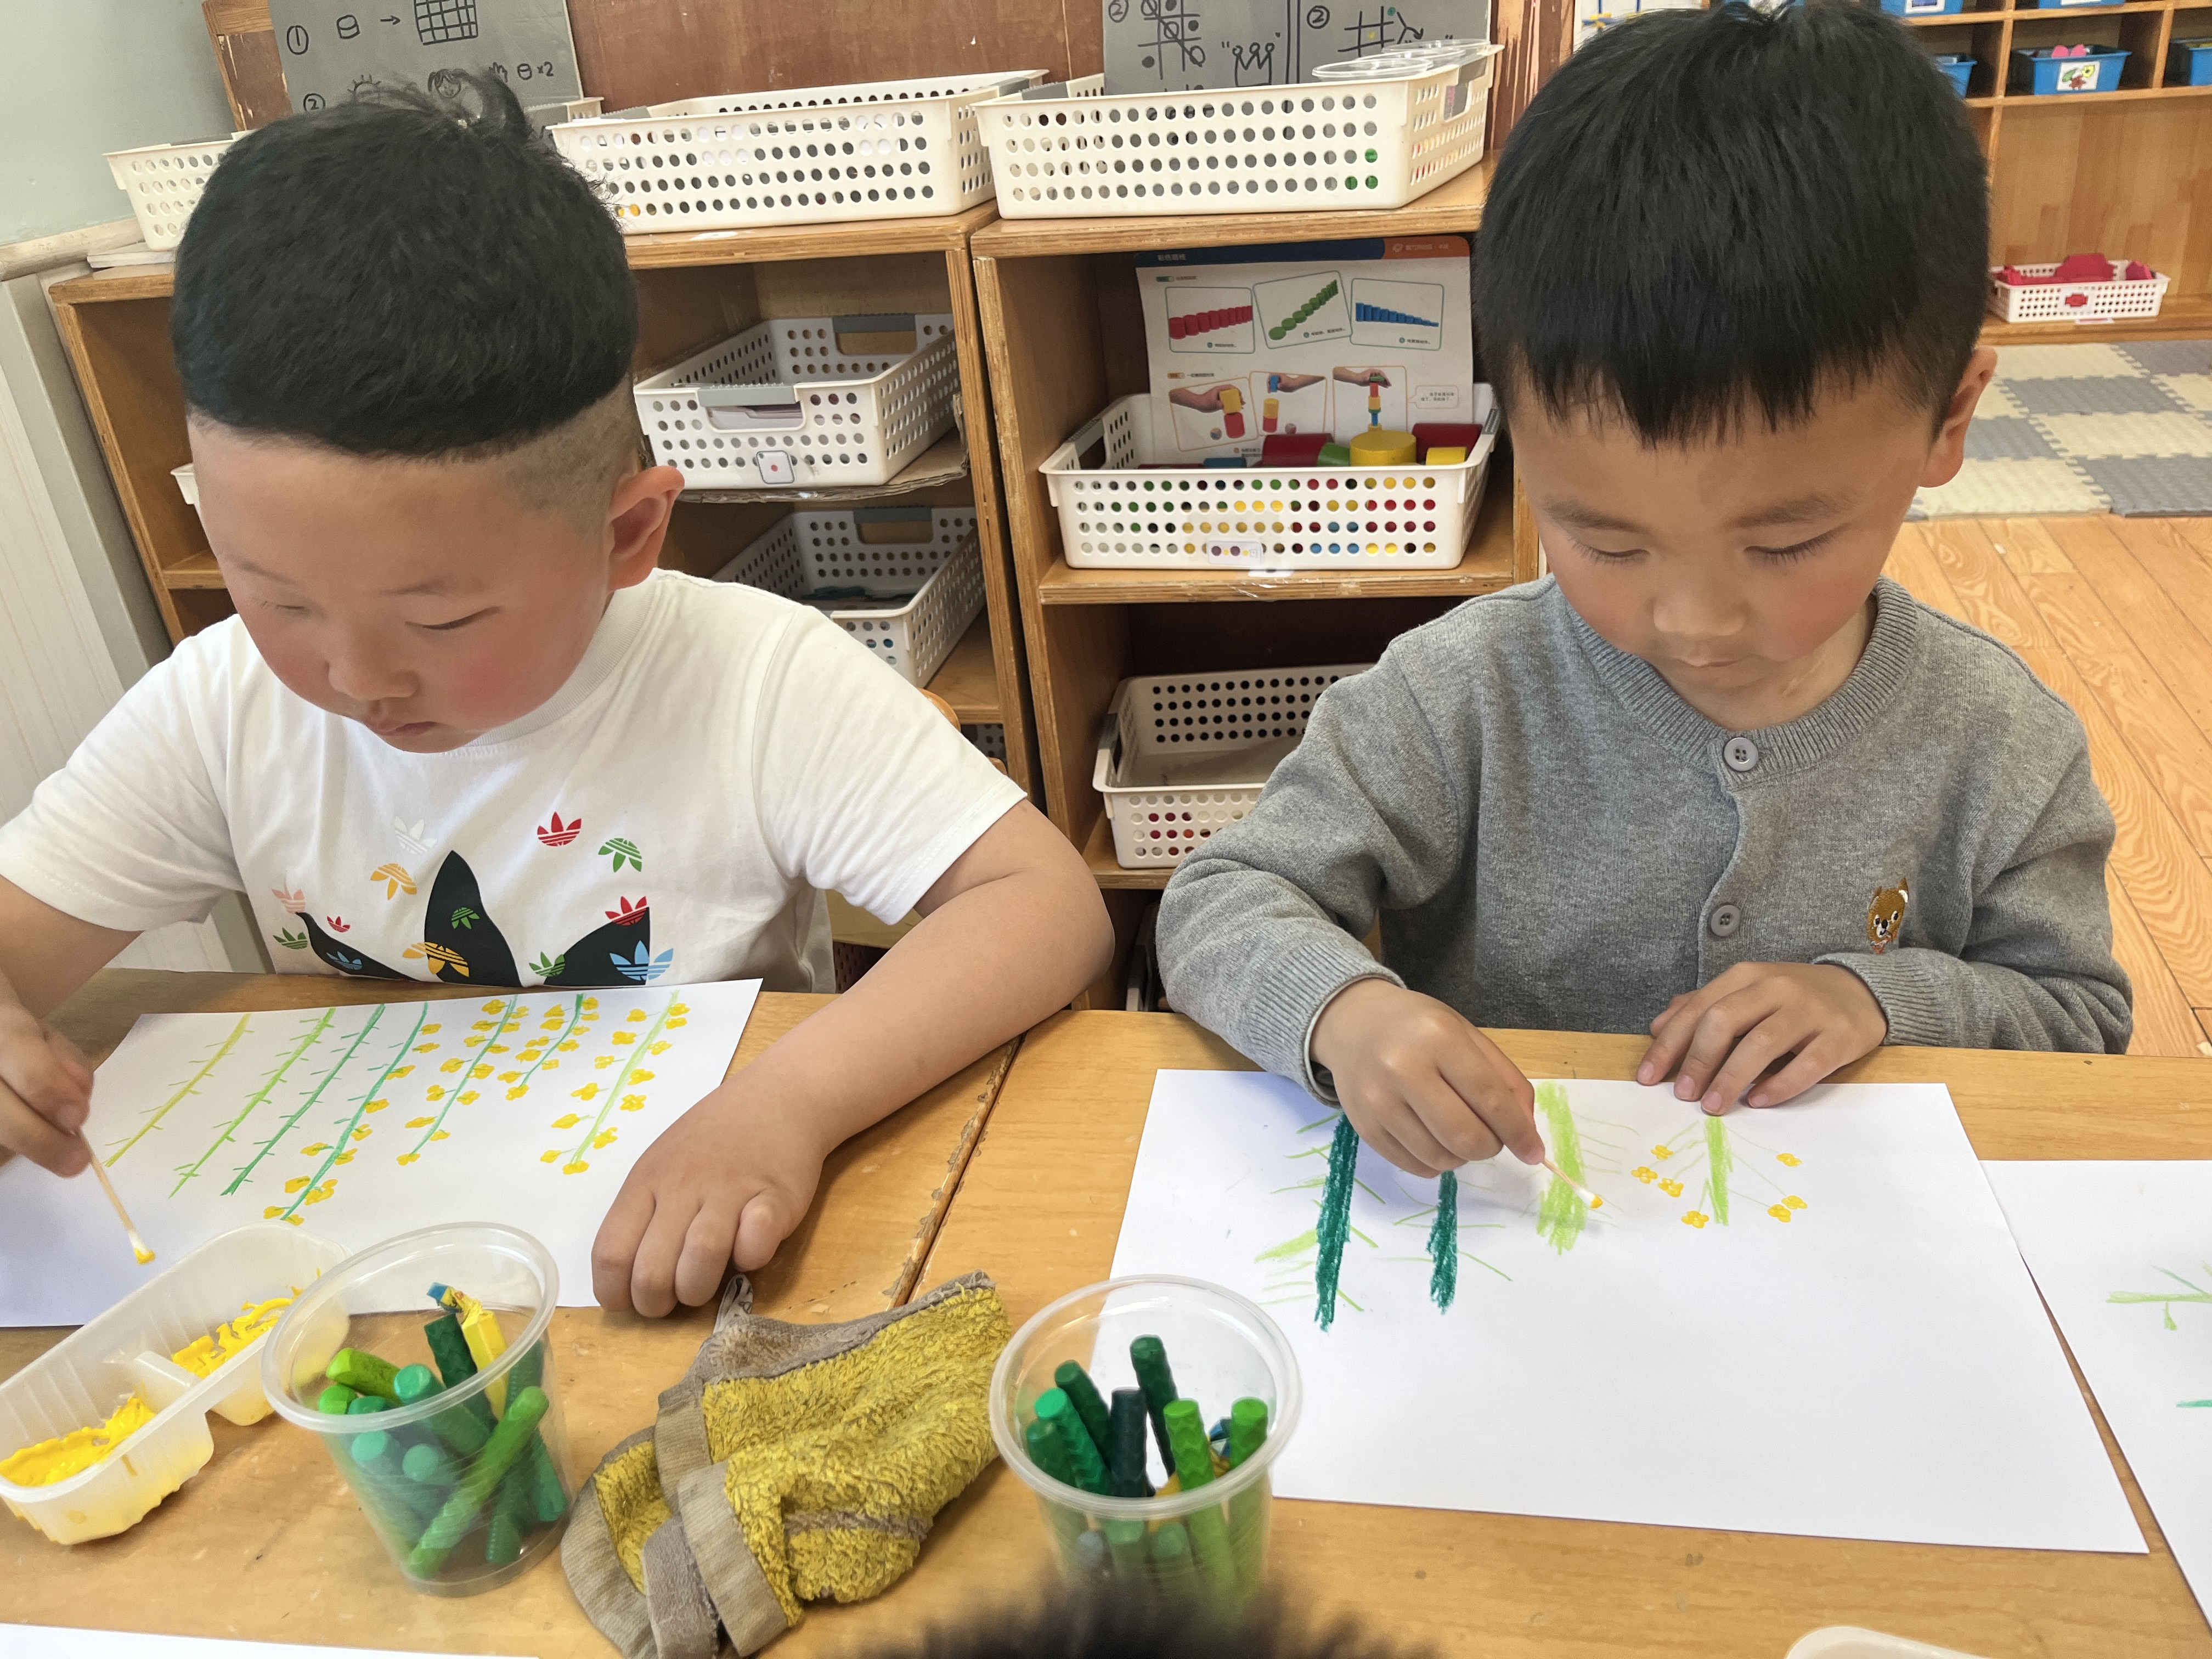

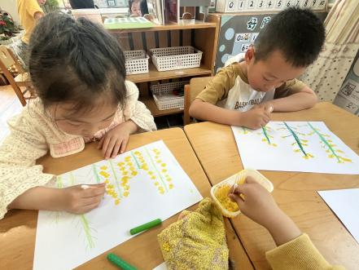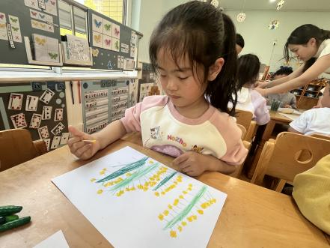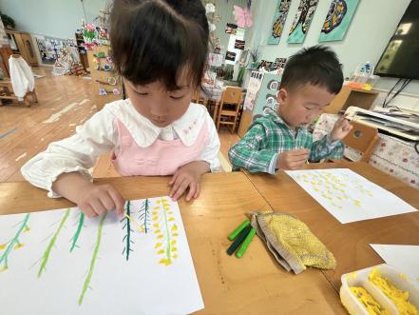

**「温馨提示」**

2025年4月9日周三（明天），上午7点10分前务必到园门口找老师集中，不要迟到，7点15点名，7点20分准时出发。

注意事项：

1.穿轻便的鞋子，宽松透气的衣服，还可准备好防晒帽。

2.准备一个双肩包、一些食物、水、湿巾纸、餐巾纸、垃圾袋和一次性桌布备用。

3.尽量不带贵重物品，游玩过程中保管好自己的随身物品。

4.参观游览全程一律听从行程安排，到点准时集合。保持信息畅通，如遇特殊情况拨打班级带队老师电话。

5.文明乘车，有序上下车，保持车内安静、卫生，尽量不在车内吃东西，产生的垃圾要带下车。晕车的家长和幼儿要做好预防措施，尽量靠前排坐。家长之间要学会相互谦让，做孩子的榜样。

6.下车后，一切听从导游指挥进入场内。游玩过程中注意文明，不高声喧哗，不攀爬、钻、穿防护栏, 不破坏花木及公共设施。

7.游玩过程中注意安全，在孩子的口袋里放一张写有“家长和老师电话号码”的小纸条，并告知孩子万一迷路了可求助拨打此号码。杨老师☎️：13861133693；蔡阿姨☎️：15161160489收到请回复感谢大家配合[玫瑰][玫瑰][玫瑰]

**明天亲子游乘车安排如下：**

**乘坐6号车的幼儿：**刘宸硕、王元熙、滕梓皓、李显一、杨奕、范景铭、奚子甯、邵芃宇、包栩哲、张慕礼、高嘉豪。（带队杨老师电话：13861133693）

**乘坐8号车的幼儿：**谈嘉洛、穆紫琪、孔奕昕、晁嘉佐、李锦熙、袁宇恩、郭宸希（带队蔡阿姨电话：15161160489）